#

<!DOCTYPE *html*>

<html *lang*="en">

<head>

    <meta *charset*="UTF-8">

    <meta *http-equiv*="X-UA-Compatible" *content*="IE=edge">

    <meta *name*="viewport" *content*="width=device-width, initial-scale=1.0">

    <title>Hacker Boy</title>

    <link *rel*="stylesheet" *href*="style.css">

</head>

<body>

    <div *class*="container">

        <div *class*="left">

            <div *class*="heading">Registration Form</div>

            <div *class*="name int">

                <input *type*="text" *placeholder*="Name :" *id*="name">

            </div>

            <div *class*="e-mail int">

                <input *type*="email" *placeholder*="E-Mail :" *id*="e-mail">

            </div>

            <div *class*="pass int">

                <input *type*="password" *name*="" *id*="pass" *placeholder*="Password :">

            </div>

            <div *class*="re-pass int">

                <input *type*="password" *name*="" *id*="re-pass" *placeholder*="Re-Password :">

            </div>

            <div *class*="birth int">

                <label *for*="">Birth Date :</label>

                <input *type*="date" *name*="" *id*="birth">

            </div>

            <div *class*="city int">

                <label *for*="City ">City :</label>

                <select *name*="" *id*="city">

                    <option *value*="Rajkot">Rajkot</option>

                    <option *value*="Dubai">Dubai</option>

                    <option *value*="Delhi">Delhi</option>

                    <option *value*="MumbI">Mumbai</option>

                    <option *value*="Pune">pune</option>

                </select>

            </div>

            <div *class*="State int">

                <label *for*="">State :</label>

                <select *name*="" *id*="State">

                    <option *value*="Gujrat">Gujrat</option>

                    <option *value*="Maharastra">Maharastra</option>

                    <option *value*="Delhi">Delhi</option>

                    <option *value*="Dubai">Dubai</option>

                </select>

            </div>

            <div *class*="country int">

                <label *for*="">country :</label>

                <select *name*="" *id*="country">

                    <option *value*="India">India</option>

                    <option *value*="UAE">UAE</option>

                    <option *value*="USA">USA</option>

                </select>

            </div>

            <div *class*="profile int">

                <label *for*="profile">Profile</label>

                <input *type*="file" *name*="" *id*="profile">

            </div>

            <div *class*="note int">

                <textarea *name*="" *id*="" *cols*="30" *rows*="5" *placeholder*="leave Note..."></textarea>

            </div>

            <input *class*="but" *type*="submit" *value*="Register">

            <div *id*="acc"><a *href*="new form.html">alredy have account ?</a></div>

        </div>

        <div *class*="right">

            <img *src*="img/—Pngtree—hacker with laptop png and_5415684.png" *width*="300px" *alt*="">

            <p>If you spend more on coffee than on IT security, you will be hacked. What's more, you deserve to be

                hacked.</p>

        </div>

    </div>

</body>

</html>

**#CSS File**

body {

    margin: 0;

    padding: 0;

    font-family: 'Franklin Gothic Medium', 'Arial Narrow', Arial, sans-serif;

    background-color: black;

    color: #2ecc71;

}

*.container* {

    display: flex;

    position: absolute;

    top: 50%;

    left: 50%;

    transform: translate(-50%, -50%);

    box-shadow: 5px 5px 20px #2ecc71;

    border-radius: 5px;

}

*.left* {

    padding: 25px;

    background-color: #e3f0c1;

    color: black;

}

*.right* {

    display: flex;

    flex-direction: column;

    width: 300px;

    text-align: justify;

    padding: 15px;

}

*.right* img {

    padding-top: 100px;

}

*.but* {

    border: 0;

    background: none;

    display: block;

    font-size: 15px;

    font-weight: 800;

    margin: 20px auto;

    text-align: center;

    border: 2px solid #2ecc71;

    padding: 14px 40px;

    outline: none;

    color: black;

    border-radius: 34px;

    transition: 0.5s;

    cursor: pointer;

}

*.but* *:hover* {

    background-color: #2ecc71;

    color: white;

    width: auto;

}

*.int* {

    padding-bottom: 15px;

    outline: none;

}

*.heading* {

    font-size: 25px;

    font-weight: 800;

    text-align: center;

    padding-bottom: 15px;

}

*.note* textarea {

    background-color: transparent;

    width: 100%;

}

*#profile* {

    background-color: transparent;

    border: none;

}

select {

    background-color: transparent;

    padding: 0;

    width: 100%;

    font-weight: 400;

    border: none;

    outline: none;

    border-bottom: 1px solid black;

    font-weight: 500;

    font-size: 15px;

}

select option {

    background-color: transparent;

}

input [*type*="file"] {

    background-color: transparent;

    color: #4E9F3D;

    opacity: 1;

}

input [*type*="date"] {

    color: green;

}

input {

    outline: none;

    border: none;

    border-bottom: 1px solid black;

    width: 100%;

    background-color: transparent;

}

*#acc* {

    padding-top: 5px;

    text-align: right;

}

*#acc* a {

    color: black;

}

*::placeholder* {

    /* Chrome, Firefox, Opera, Safari 10.1+ */

    font-size: 15px;

    font-weight: 400;

    color: black;

    opacity: 1;

    /* Firefox */

}

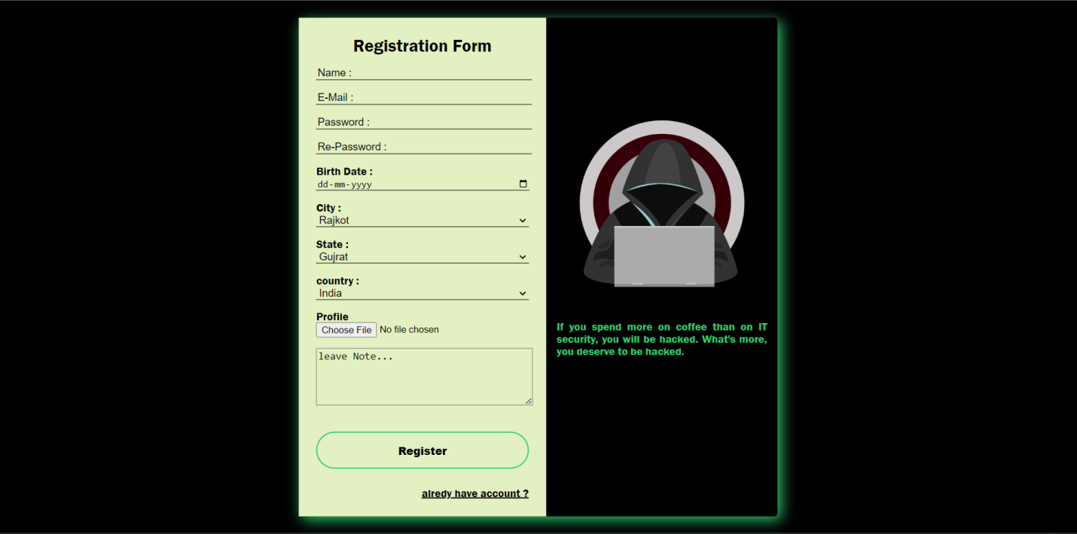

**#Login Form**

<!DOCTYPE *html*>

<html *lang*="en">

<head>

    <meta *charset*="UTF-8">

    <meta *http-equiv*="X-UA-Compatible" *content*="IE=edge">

    <meta *name*="viewport" *content*="width=device-width, initial-scale=1.0">

    <title>Animated form login</title>

    <style>

        body {

            margin: 0;

            padding: 0;

            font-family: 'Lucida Sans', 'Lucida Sans Regular', 'Lucida Grande', 'Lucida Sans Unicode', Geneva, Verdana, sans-serif;

            background: rgba(0, 0, 0, 0.479);

        }

*.box* {

            width: 300px;

            border-radius: 5px;

            padding: 40px;

            position: absolute;

            top: 50%;

            left: 50%;

            transform: translate(-50%, -50%);

            background: rgba(255, 255, 255, 0.1);

            text-align: center;

            outline: none;

        }

*.box* h1 {

            color: white;

            text-transform: uppercase;

            font-weight: 500;

        }

*.box* input[*type*=text],

        input[*type*=password] {

            background: none;

            display: block;

            margin: 20px auto;

            text-align: center;

            border: 2px solid #3498db;

            padding: 14px 10px;

            width: 200px;

            outline: none;

            color: white;

            border-radius: 24px;

            transition: 0.25s;

        }

*.box* input[*type*=text]*:focus*,

*.box* input[*type*=password]*:focus* {

            width: 280px;

            border-color: #2ecc71;

        }

*.box* input[*type*=submit] {

            border: 0;

            background: none;

            display: block;

            margin: 20px auto;

            text-align: center;

            border: 2px solid #2ecc71;

            padding: 14px 40px;

            outline: none;

            color: white;

            border-radius: 24px;

            transition: 0.5s;

            cursor: pointer;

        }

*.box* input[*type*=submit]*:hover* {

            background: #2ecc71;

            font-weight: 5000;

        }

        video {

            position: fixed;

            top: 0%;

            bottom: 0px;

        }

*#text* {

            color: white;

            font-size: 14px;

            float: left;

        }

*.link-1* {

            color: #3498db;

            font-size: 14px;

            float: left;

        }

*.link-2* {

            color: #3498db;

            font-size: 14px;

        }

*.link-1:hover* {

            color: #2ecc71;

        }

*.link-2:hover* {

            color: #2ecc71;

        }

    </style>

</head>

<body>

    <video *src*="img/video.mp4" *autoplay* *loop* *muted*></video>

    <form *class*="box" *action*="index.html" *method*="post">

        <h1>Login</h1>

        <input *type*="text" *placeholder*="Username">

        <input *type*="password" *placeholder*="Password">

        <input *type*="submit" *value*="Login">

        <a *href*="#" *class*="link-1">Forgot password</a><br>

        <label *for*="" *id*="text">Don't have account ?</label>

        <a *href*="index.html" *target*="_blank" *class*="link-2">Register here</a>

    </form>

</body>

</html>

